问题1：

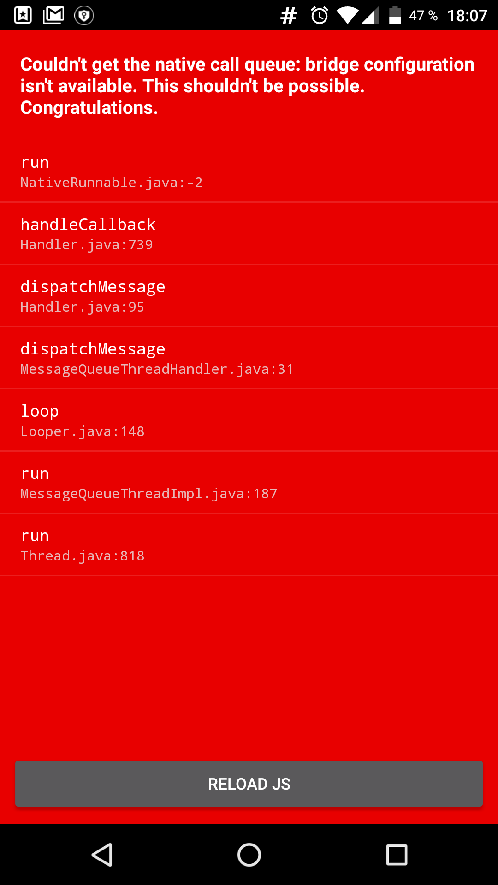

解决：1. 设置模拟器和测试机子在同一个网络

2. 设置Dev Setting选项，主测试机的ip和端口